Μητροπόλεως 26-28, (8^{ος} όρφ. )
Αθήνα 105 63
Τηλέφωνο: 210 3315621
Φαξ: 210 3315623 – 4
Email: info@grefis.gr

Χώρες Βαλτικής
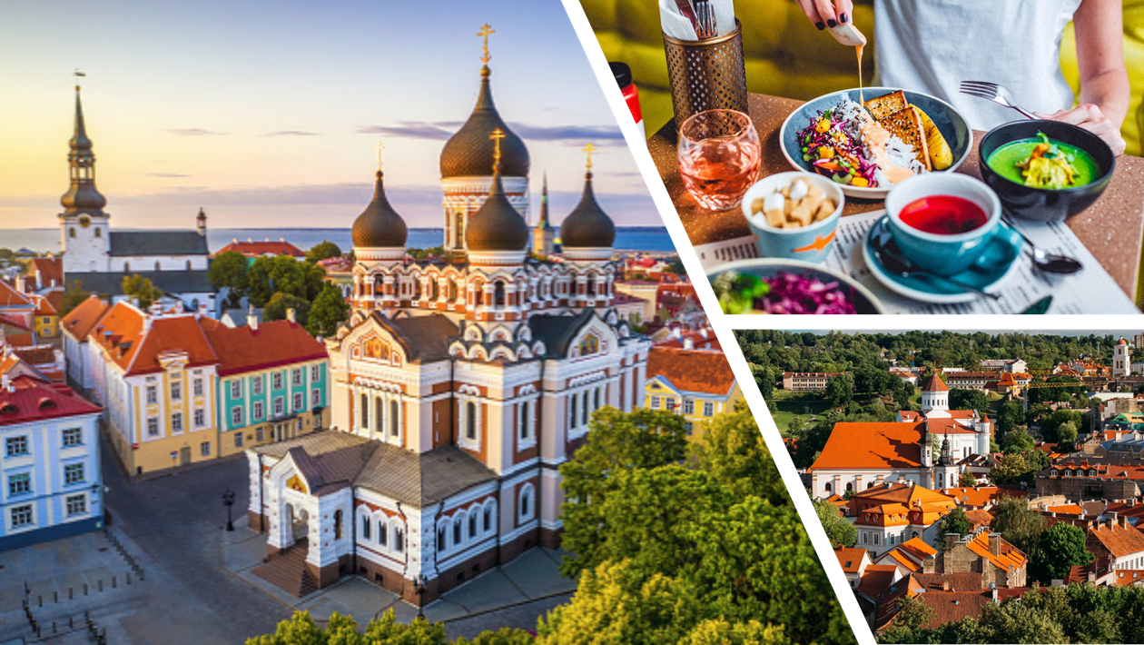
ΕΣΘΟΝΙΑ – ΛΕΤΟΝΙΑ - ΛΙΘΟΥΑΝΙΑ 7ημ
Με πτήσεις της Aegean Airlines

Στα καλύτερα ¨ κρυμμένα¨ μυστικά της Ευρώπης
« με διαμονή σε ξενοδοχεία 4* lux στο κέντρο των πόλεων»

Δείπνο σε παραδοσιακό εστιατόριο με φολκλορικό πρόγραμμα στο Βίλνιους!

Αναχωρήσεις: 30 Μαΐου ’23
04, 11, 18, 25 Ιουλίου ‘ 23
01, 08, 15, 22 Αυγούστου ’23

1^{η} -2η ημέρα (Τρίτη – Τετάρτη ) : ΑΘΗΝΑ - ΤΑΛΛΙΝ (ξενάγηση πόλης)
Συγκέντρωση στο αεροδρόμιο Ελ.Βενιζέλος στις 20.30 το βράδυ της Τρίτης και πτήση για το Τάλλιν. Άφιξη στο ξενοδοχείο τις πρώτες πρωινές ώρες της Τετάρτης και μεταφορά στο ξενοδοχείο μας. Τακτοποίηση στα δωμάτια του ξενοδοχείου. Ξεκούραση. Πρωινό και ακολουθεί η ξενάγηση μας με την παλιά μεσαιωνική πόλη, καμάρι του Ταλίν με τα πλακόστρωτα σοκάκια, τις λάμπες πετρελαίου, τις μεγαλοπρεπείς γοτθικές εκκλησίες και τους ωραίους πυργίσκους. Από την ΟΥΝΕΣΚΟ έχει ανακηρυχθεί πόλη /μνημείο παγκόσμιας πολιτιστικής κληρονομιάς. Η πανέμορφη κεντρική πλατεία της πόλης με τα πολύχρωμα σπίτια των παλιών εμπόρων θα μας ενθουσιάσει. Θα έχουμε την ευκαιρία επισκεφτούμε τον καθεδρικό ναό του Αλεξάντερ Νιέφσκυ σε ένα τυπικό ρωσικό στυλ αναβίωσης μεταξύ του 1894 και του 1900, κατά την περίοδο που η χώρα ήταν μέρος της Ρωσικής Αυτοκρατορίας. Στη συνέχεια μεταφορά στο λόφο Τομπέα για να επισκεφτούμε το μεσαιωνικό Καθεδρικό Ναό της Παρθένου Μαρίας, χτισμένος το 13o αιώνα που αποτελούσε την εκκλησία της εσθονικής ελίτ των Γερμανών ευγενών, πολλοί από τους οποίους είναι θαμμένοι στο εσωτερικό της. Από το λόφο αυτό θα μπορέσουμε να απολαύσουμε μια εκπληκτική θέα της πόλης. Χρόνος ελεύθερος για φαγητό. Ακολουθεί πανοραμικός γύρος της πόλης. Θα επισκεφτούμε το πάρκο Kadriorg, αφιερωμένο στην τσαρίνα Αικατερίνη, με τα υπέροχα λουλούδια και τη λίμνη των κύκνων. Θα δούμε επίσης τα ερείπια του μοναστηριού της Πιρίτα , αφιερωμένο στην Αγία Βιργινία. Υπόλοιπο ημέρας ελεύθερο να περιπλανηθείτε στα λιθόστρωτα δρομάκια και να απολαύσετε τη μπύρα σας σε ένα κελάρι, προαιρετική επίσκεψη στο ναυτικό Μουσείο του Τάλλιν. Μεταφορά στο ξενοδοχείο. Διανυκτέρευση.

3η ημέρα(Πέμπτη): ΤΑΛΛΙΝ - ΤΑΡΤΟΥ - ΡΙΓΑ (183 χλμ. + 245 χλμ.)
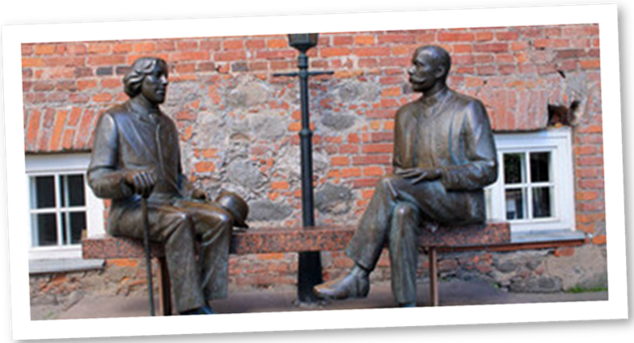
Πρωινό στο ξενοδοχείο και αναχώρηση για την αρχαιότερη πόλη της Εσθονίας που αποτελεί το πνευματικό και πολιτιστικό κέντρο της χώρας. Στο Τάρτου βρίσκεται το εθνικό μουσείο της χώρας και αποτελεί την έδρα του παλαιότερου πανεπιστήμιου της Εσθονίας. Τα ξύλινα σπίτια του 19ου αιώνα και τα αρχοντικά δίνουν ένα ξεχωριστό αέρα στην πόλη. Θα επισκεφτούμε την πλατεία του Δημαρχείου που χρονολογείτε από τον 19ο αιώνα και την παλιά πόλη με τα γραφικά δρομάκια και την αναστηλωμένη εκκλησία του Αγίου Ιωάννη που είναι διακοσμημένη με αγαλματίδια από τερακότα . Θα μεταφερθούμε επίσης στο λόφο Ντομ που υπάρχει ένα ρομαντικό πάρκο με τις μικρές γέφυρες του αγγέλου και του διαβόλου. Αναχώρηση για τη «βασίλισσα της Βαλτικής» τη Ρίγα. Μεταφορά στο ξενοδοχείο μας. Χρόνος ελεύθερος για μια πρώτη γνωριμία με την πόλη. Διανυκτέρευση.

4η ημέρα: (Παρασκευή) ΡΙΓΑ (ξενάγηση) - ΣΙΓΚΟΥΛΝΤΑ / ΚΑΣΤΡΟ ΙΠΠΟΤΩΝ ΤΟΥΡΑΙΝΤΑ - ΡΙΓΑ(50 χλμ.+ 50χλμ)
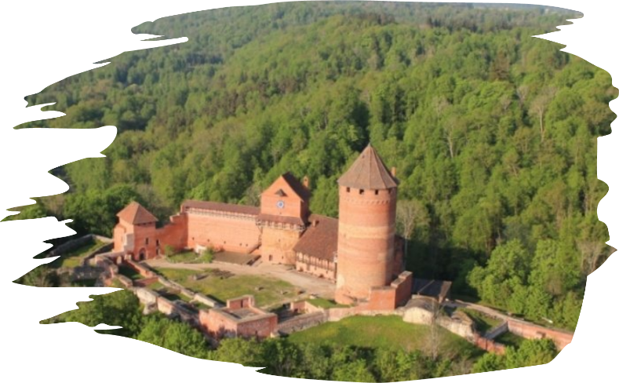
Πρωινό στο ξενοδοχείο και αμέσως μετά ξεκινάμε για τη ξενάγηση μας. Η πρωτεύουσα της Λετονίας υπήρξε η τρίτη βιομηχανική πόλη της Ρωσίας μετά τη Μόσχα και την Αγία Πετρούπολη. Γνώρισε μεγάλη άνθηση μετά τον Α’ Παγκόσμιο Πόλεμο και ένα από τα κυριότερα αξιοθέατά της είναι η Παλιά Πόλη. Περνώντας τα στενά λιθόστρωτα δρομάκια, πλαισιωμένα από μεσαιωνικά και ιστορικά κτίσματα, θα επισκεφθούμε τις όχθες του ποταμού Νταούγκαβα που διασχίζει την πόλη, τον Καθεδρικό όπου βρίσκεται ένα από τα μεγαλύτερα εκκλησιαστικά όργανα της Ευρώπης με 6.768 αυλούς, την εκκλησία του Αγίου Πέτρου και του Αγ. Ιωάννη του Προδρόμου. Περνώντας μέσα από αριστοκρατικές γειτονιές θα θαυμάσουμε αριστουργήματα της αρτ νουβό αρχιτεκτονικής, πύργους μεσαιωνικών κτιρίων να ξεπροβάλλουν πάνω από κεραμοσκεπές, καταπράσινα πάρκα και φροντισμένες πλατείες, ανακαλύπτοντας κανείς το γοητευτικό πρόσωπο της σύγχρονης πρωτεύουσας της Λετονίας. Ελεύθερος χρόνος για φαγητό. Αναχώρηση για τη Σιγκούλντα μια μικρή πόλη βορειοανατολικά της Ρίγας, σε μια περιοχή με ιδιαίτερη φυσική ομορφιά, στην κοιλάδα του ποταμού Γκάουγια. Είναι ίσως η πιο τουριστική πόλη της Λετονίας και μαζί με το εθνικό πάρκο Γκάουτζα, συχνά αποκαλείται ως “Ελβετία της Λετονίας”, χάρη στις ομοιότητες που παρουσιάζει το τοπίο.
Θα επισκεφτούμε ένα από τα εντυπωσιακότερα αξιοθέατα της περιοχής που είναι το κάστρο των ιπποτών Τουράιντα, στην κοιλάδα του ποταμού Γκάουγια, σε υψόμετρο 80 μέτρων. Το όνομά του σημαίνει “Κήπος του Θεού” και χτίστηκε το 1214 ως κατοικία του Αρχιεπισκόπου της Ρίγας, στη θέση του προγενέστερου ξύλινου κάστρου Λίβς. Στις εγκαταστάσεις του κάστρου φιλοξενείται ένα πολυδιάστατο μουσείο με εκθέματα που αντικατοπτρίζουν την ιστορία της περιοχής, από τον 11ο αιώνα . Επιστροφή στη Ρίγα. Προαιρετική κρουαζιέρα στο ποταμό Daugava. Διανυκτέρευση.

5η ημέρα (Σάββατο) : ΡΙΓΑ - ΑΝΑΚΤΟΡΟ ΡΟΥΝΤΑΛΕ - ΒΙΛΝΙΟΥΣ (79 + 239 χλμ.)
Πρωινό στο ξενοδοχείο. Αναχώρηση γιατί σήμερα θα επισκεφτούμε το περίφημο Ανάκτορο Ρούνταλε, χτισμένο τον 18ο αιώνα που αναμφίβολα είναι από τα ομορφότερα αρχιτεκτονικά αριστουργήματα της Βαλτικής. Το Παλάτι κτίστηκε για τη Τσαρίνα Άννα από τον Ραστρέλλι, τον αρχιτέκτονα του Ερμιτάζ στην Αγία Πετρούπολη αλλά και του Παλατιού της Αικατερίνης στο Ταλλίν. Αναχώρηση για την πρωτεύουσα της Λιθουανίας το Βίλνιους. Μεταφορά στο ξενοδοχείο. Τακτοποίηση στα δωμάτια. Χρόνος για μια πρώτη γνωριμία με την πόλη. Διανυκτέρευση.
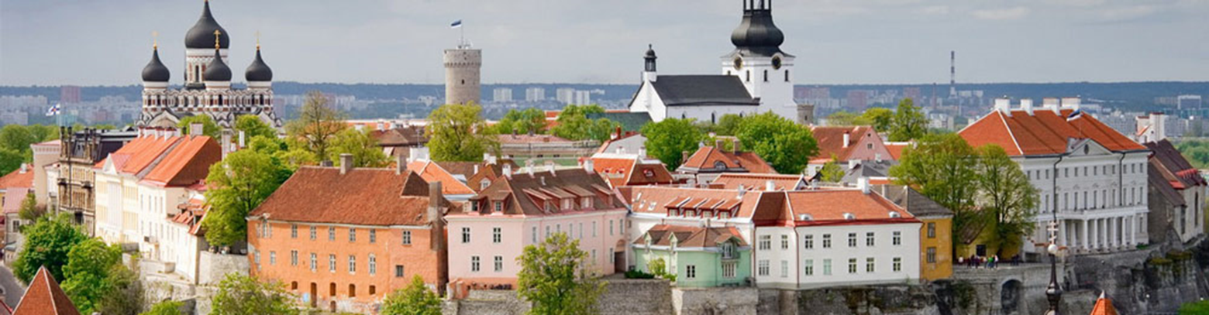
6η ημέρα (Κυριακή): ΒΙΛΝΙΟΥΣ (ξενάγηση)
Πρωινό στο ξενοδοχείο και αναχώρηση για την ξενάγησή μας. Θα επισκεφτούμε τον Καθεδρικό ναό της πόλης με τους μοναδικούς θησαυρούς, το πεζόδρομο Κεντιμίνας με τα υπέροχα νεοκλασικά κτίρια, την εκκλησία της Αγίας Άννας γοτθικής αρχιτεκτονικής, το μεγαλοπρεπές κτίριο του Πανεπιστημίου, το παλιό Δημαρχείο, τις πύλες της Ανατολής με τη περίφημη εικόνα της Παρθένου, την εκκλησία των Αγίων Πέτρου & Παύλου αλλά και τη Βουλή. Υπόλοιπο ημέρας ελεύθερο για φαγητό και για περίπατο στη Παλιά Πόλη. Θα νιώσετε σαν να μπαίνετε στη μηχανή του χρόνου – δεν είναι τυχαίο που αποτελεί μνημείο παγκόσμιας πολιτιστικής κληρονομιάς της UNESCO. Aν και εντελώς τουριστική, η επίσκεψη στον Πύργο του Γκεντιμίνας, το σύμβολο της πόλης, είναι μαγευτική και η θέα εκεί είναι σαν καρτ ποστάλ. Περάστε από την οικολογική αγορά του Τίμο και περπατήστε στις όχθες του ποταμού Νερίς. Προαιρετική εκδρομή στο μουσείο KGB, το μουσείο Κατοχής και Αγώνων για την Eλευθερία όπως είναι η επίσημη ονομασία του, το οποίο στεγάζεται στο παλιό αρχηγείο της KGB. Διανυκτέρευση.

7η ημέρα (Δευτέρα – Τρίτη ): ΒΙΛΝΙΟΥΣ - ΤΡΑΚΑΙ -ΡΙΓΑ (27 + 323 χλμ.) – AΘΗΝΑ
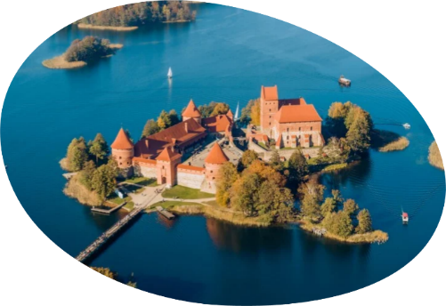
Πρωινό στο ξενοδοχείο. Ελεύθερος χρόνος για περιήγηση στη πόλη. Συγκέντρωση στο ξενοδοχείο και check out. Ελεύθερος χρόνος για φαγητό και έπειτα αναχώρηση για τη γραφική κωμόπολη Τρακάι, τη πρώτη πρωτεύουσα της Λιθουανίας, χτισμένη στην όχθη της λίμνης Γκάλβε. Θα επισκεφτούμε το κάστρο – μουσείο της Βιτάουτας κτισμένο στο νησί της λίμνης το 15ο αιώνα, το οποίο είναι χωρίς αμφιβολία ένα από τα σπουδαιότερα ιστορικά και αρχιτεκτονικά Μνημεία της Λιθουανίας. Στη συνέχεια θα πραγματοποιήσουμε τη κρουαζιέρα στη λίμνη Τρακάι. Αμέσως μετά μεταφορά σε παραδοσικό τοπικό εστιατόριο με φολκλορικούς χορούς της Λιθουανίας και παραδοσιακό δείπνο . Χρόνος ελεύθερος ως την ώρα που θα μεταφερθούμε στο αεροδρόμιο της Ρήγας για την πτήση μας στην Αθήνα που θα φτάσουμε ξημερώματα της 8^{ης} μέρας .

Για κρατήσεις έως 28 Απριλίου και για περιορισμένο αριθμό θέσεων
Τιμή σε δίκλινο δωμάτιο: 595€
Τιμή σε μονόκλινο: 895€
Παιδικό σε τρίκλινο (μέχρι 12 ετών): 515 €
Φόροι αεροδρομίων & δημοτικοί φόροι: 245 €

Early booking
Τιμή σε δίκλινο δωμάτιο: 635 € 685 €
Τιμή σε μονόκλινο: 935 € 985 €
Παιδικό σε τρίκλινο (μέχρι 12 ετών): 555 € 605 €
Φόροι αεροδρομίων & δημοτικοί φόροι: 245 € 245 €

Επιβάρυνση ημιδιατροφής: 95 € (5 δείπνα εντός ξενοδοχείων)

Πτήσεις

Αναχώρηση : Αθήνα –Τάλιν 23.00 - 02.45(+1)
Επιστροφή : Ρίγα – Αθήνα 03.30 - 06:40

Περιλαμβάνονται:
- Αεροπορικά εισιτήρια οικονομικής θέσης Αθήνα – Τάλλιν και Ρίγα - Αθήνα με την Aegean Airlines.
- Μεταφορές, περιηγήσεις και ξεναγήσεις με πολυτελές κλιματιζόμενο τοπικό λεωφορείο, σύμφωνα με το πρόγραμμα του ταξιδιού.
- Διαμονή σε επιλεγμένα ξενοδοχεία 4* (Tallink City στο Τάλλιν, Radisson Blu Latvija Conference & Spa Hotel ή Wellton Riverside hotel στη Ρίγα, Radisson Lietuva ή Holiday Inn ή Courtyard City Center hotel στο Βίλνιους).
- (6) πρωινά σε μπουφέ καθημερινά
- (1) δείπνο σε παραδοσιακό τοπικό εστιατόριο με φολκλορικό πρόγραμμα την ημέρα της αναχώρησης.
- Έμπειρος τοπικός ελληνόφωνος αρχηγός - συνοδός καθ’ όλη τη διάρκεια της εκδρομής.
- Τοπικός ξεναγός (Ταλίν , Ρίγα, Βίλνιους)
- Είσοδος στον Καθεδρικό ορθόδοξο ναό του Αγιου Αλεξάνδρου Νιέφσκι στο Ταλίν.
- Είσοδος στο καθεδρικό Ναό της Παρθένου Μαρίας στο Ταλίν.
- Είσοδος στο Πανεπιστήμιο και την εκκλησία του Πέτρου και Παύλου στο Βίλνιους.
- Είσοδος στα Ανάκτορα και στους κήπους του Ρούνταλε.
- Είσοδος στο κάστρο Βιτάουτας στο Τρακάι.
- Κρουαζιέρα στη Λίμνη του Τρακάι.
- Είσοδος στο κάστρο Τουράιντα.
- Είσοδος στον Καθεδρικό του Βίλνιους.
- Ασφάλεια αστικής/επαγγελματικής ευθύνης.
- Μια βαλίτσα 23 κιλά.
- Μια χειραποσκευή 8 κιλά.
- ΦΠΑ.

Δεν περιλαμβάνονται:
- Φιλοδωρήματα & αχθοφορικά.
- Φόροι αεροδρομίων & επίναυλος καυσίμων & δημοτικοί φόροι ξενοδοχείων/πόλεων (245 €).
- Ό, τι αναφέρεται ως προαιρετικό ή προτεινόμενο & ότι δεν αναφέρεται στα περιλαμβανόμενα.
- Εισόδους μουσείων & αρχαιολογικών χώρων (μόνο όσες δεν αναφέρονται στα περιλαμβανόμενα).
- Προαιρετική ασφάλεια Covid (20€).

ΣΗΜΕΙΩΣΕΙΣ:
- Διαφοροποίηση στη ροή – σειρά των επισκέψεων του προγράμματος, ενδέχεται να πραγματοποιηθεί, χωρίς να παραλειφθεί καμία επίσκεψη.

Μικρές χρήσιμες συμβουλές:
- Οι περισσότερες πόλεις που θα επισκεφτούμε είναι γεμάτες πλακόστρωτους δρόμους γι’ αυτό
- να φοράτε άνετα παπούτσια για περπάτημα.
- Η καλύτερη εποχή να επισκεφτείς τις Βαλτικές χώρες είναι την άνοιξη και το καλοκαίρι
- Ο καιρός έχεις συχνά διακυμάνσεις κατά τη διάρκεια της ημέρας γι’ αυτό να έχετε μαζί σας μια ομπρέλα και μια ζακέτα
- Γενικά οι τιμές στις Βαλτικές χώρες είναι αρκετά προσιτές.
- Το νόμισμα που χρησιμοποιείται στις Βαλτικές χώρες είναι το Ευρώ.

